受理No
20 年 月 日
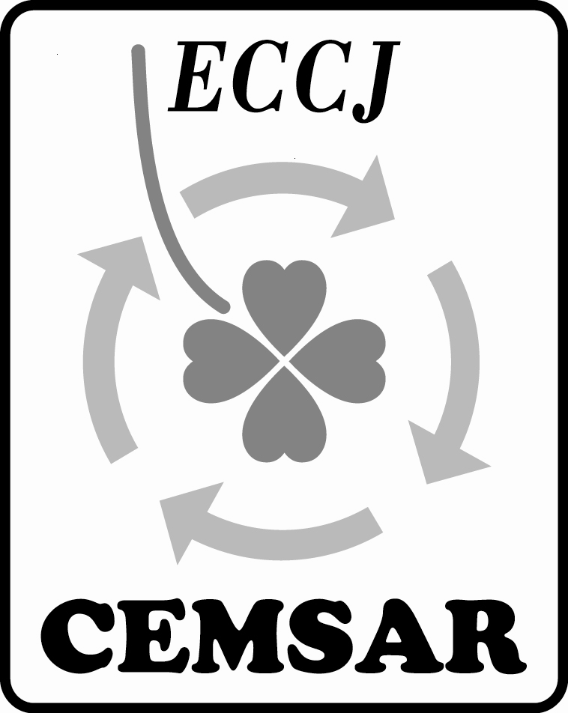
一般財団法人 省エネルギーセンター
エネルギーマネジメントシステム審査員評価登録センター（CEMSAR）御中
エネルギーマネジメントシステム審査員資格変更評価申請書
下記の通りエネルギーマネジメントシステム審査員の資格変更の評価を申請します。
- 申請者情報
申請者  氏名（署名） |  | ふりがな
(自署。ワープロの場合、押印)
印
申請種類 |  | □ 初回変更 □ 再変更（当該資格への再申請）
申請内容 |  | □ EnMS審査員への資格変更
 |  | □ EnMS主任審査員への資格変更
現在登録資格 |  | 審査員資格 | □ EnMS審査員補 □ EnMS審査員
 |  | 登録番号
 |  | 有効期限 | 年 月 日
自宅 | 現 住 所 | 〒
自宅 | ＴＥＬ／ＦＡＸ | TEL： ( ) FAX： ( )
自宅 | e-mail
勤務先 | 名称
勤務先 | 所属・役職
勤務先 | 勤務先住所 | 〒
勤務先 | ＴＥＬ／ＦＡＸ | TEL： ( ) FAX： ( )
勤務先 | e-mail
通知等送付先 |  | □ 自宅 □ 勤務先 |  | □ 郵送 □ e-mail

２．添付書類
「エネルギーマネジメントシステム審査員登録変更評価申請の手引（CEMSAR AA 305）」を参照して、必要書類を添付して下さい。

